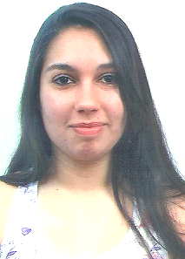 **Curriculum**

Nome: **Letícia da Luz Lima**

Nascimento: 11/06/1995 Sexo: Feminino

Nacionalidade: Brasileiro

Telefone: (51) 97794914 / (51) 96157353

Email: [letycia.llele@hotmail.com](mailto:letycia.llele@hotmail.com)

Rua: Santa Clara Número: 412 Bairro: Jardim dos Lagos

Cidade: Guaíba CEP 92500-000 U.F.: RS

*Experiências Profissionais*

Nome da Empresa: Estágio em Mais Farma – Rede Farmácias Associadas

Cargo que ocupava: Balconista

Duração: 100 horas

Telefone: (51) 3670.1225 Responsável: Jardel Borges de Vargas

Rua: Simão Barbosa Número: 455

Bairro: Centro Cidade: Amaral Ferrador CEP: 96635-000

*Escolaridade*

Escolaridade: Ensino Médio Completo

Escola / Instituto: Escola Estadual de Ensino Médio José do Patrocínio

*Curso*

CURSO BÁSICO DE INFORMÁTICA

Escola / Instituto: Exattus Educação Profissional

Duração do Curso: 90 Horas Período: 2009

*Curso Principal*

TÉCNICO EM QUÍMICA

Escola / Instituto: Colégio Contemporâneo

Duração do Curso: 2 Ano Período Letivo de 2012 – 2013

Aprovado pelo CRQ: LP Nº 00008945

Cargo Pretendido: Salário Pretendido: à combinar.